中卫市多家废水企也国发平台超标不显示超字样，把蔡超勋提供的脚本在数据库设置成自动执行作业后执行作业报错，如下图所示。

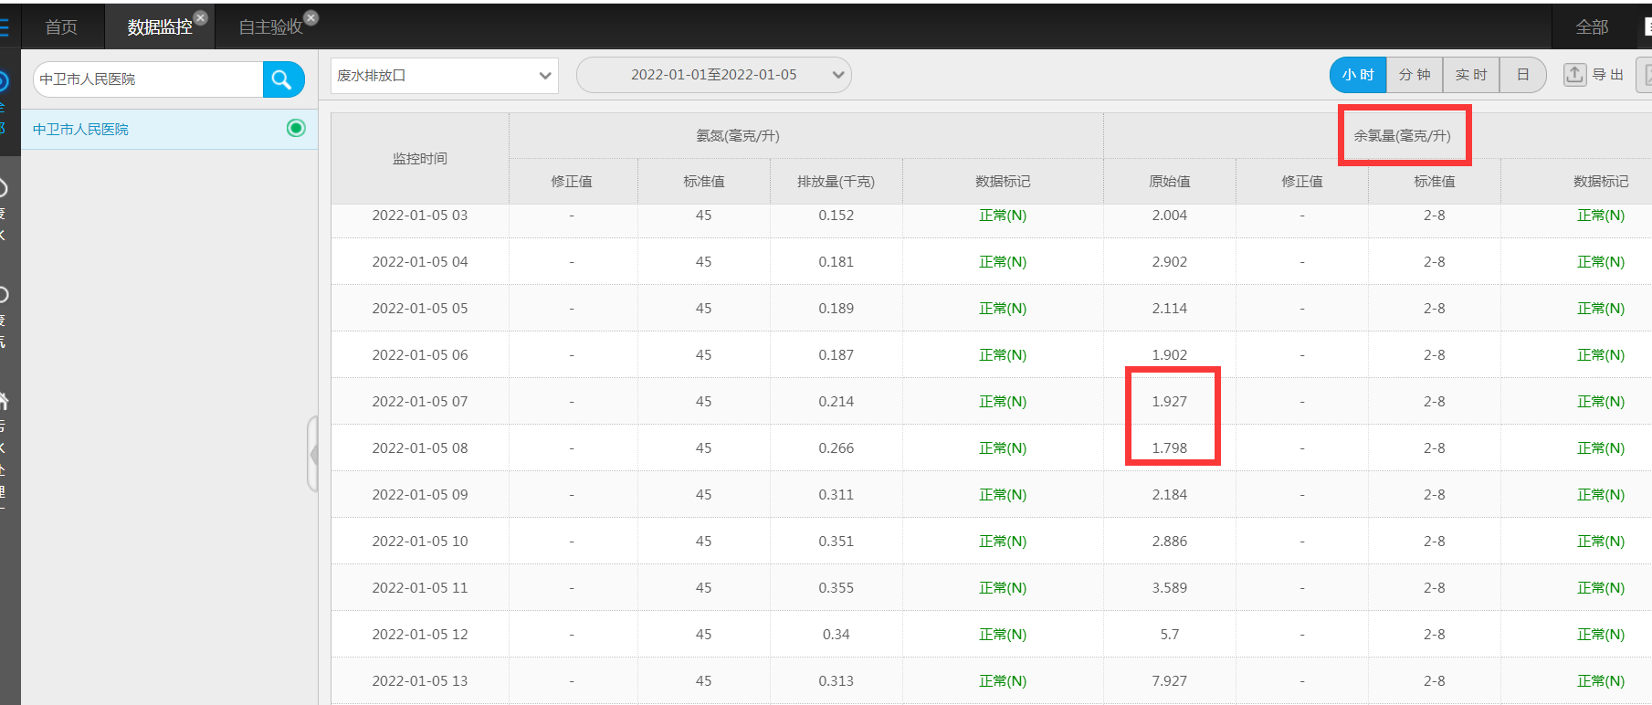

超标不显示超字样

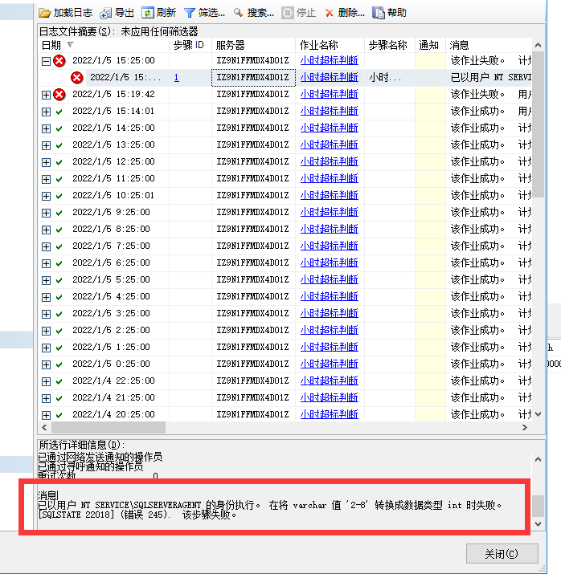

数据库作业报错

蔡超勋提供脚本：

update  a  set a.astatus=[dbo].[FuncV4MonitorAlarmStatusJudge] (mp_id,2,pollutant_code,1,data_time,avg_value,outlet_standard) ,a.updated_time=getdate()    
from  md.hour_water a where data_time between '2021-10-24' and '2021-10-26'  and mp_id='8ac043957bec676d017c173465a90318' and pollutant_code='060'

希望可以把脚本改成判断所有企业的超标字样，不是单独判断个别企业超字样。

先上省厅外网222.75.161.242:6633 用户名 admincomm 密码 3tmw8%wDR%q 在连中卫市

应用服务器:10.64.195.21:6635 用户名 adminapp 密码 9RFZKn%%ce4

平台：http://10.64.195.21:8080/jointos/app

账户 test

密码 ag#8BgWvNX8

数据库服务器:10.64.195.23:6635 用户名 admindb 密码 4wR8V^*2CuS

sa

密码:TmDEBNC#^7Z